中國科技大學資訊工程學系專題研究報告

系網的建置與維護

專題編號： D4-95-A12
專題導師： 蒙以正
專題組員： 黃 仲 煒 (9221462049)

2006年12月07日

目錄
目錄......................................................2
圖目錄....................................................5
表目錄....................................................6
摘要......................................................7
第一章: 研究目的..........................................8
第二章: 研究動機..........................................9
第三章: 研究方法.........................................10
第四章: 網頁架構.........................................11
4.1系網架構圖 +簡說......................................12
4.2系網部分架構圖+簡說...................................15
第五章:網頁特效..........................................22
第六章:多媒體軟體........................................25
第八章:結論..............................................26
參考文獻.................................................27
附錄.....................................................28
附件一 主要介面..........................................28
附一.1公告介面………………………………………………………28
附一.2系科簡介………………………………………………………29
附一.3教學規範………………………………………………………29
附一.4師資陣容………………………………………………………30
附一.5課程介紹………………………………………………………30
附一.6設備一覽………………………………………………………31
附一.7線上教學………………………………………………………31
附件二 連結介面………………………………………………………32
附二.1 中國科技大學台北校區……………………………………32
附二.2 中國科技大學新竹校區……………………………………32
附二.3 學生專題成果………………………………………………33
附二.4 學生成績查詢………………………………………………33
附二.5 學生選課系統………………………………………………34
附二.6 虛擬實境計畫成果…………………………………………34
附二.7 提升數位內容成果…………………………………………35
附二.8 學生成果……………………………………………………35
附二.9 賀榜…………………………………………………………36
附件三 甘特圖…………………………………………………………37
附三.1 三下專題進度………………………………………………37
附三.2 暑假專題進度………………………………………………38
附三.3 四上專題進度………………………………………………39
附件四 程式碼............................................40
附四.1 左框…………………………………………………………40
附四.2 上框…………………………………………………………42
附四.3 公告…………………………………………………………44
附四.4 系科簡介……………………………………………………51

附件五 會議記錄表……………………………………………………53
附件六 專題雛型驗收與進度報告表…………………………………59

圖目錄
圖 1 參考本校資訊工程系繪出架構圖………………………………12
圖 2 參考台大資訊工程系暨研究管理所繪出架構圖………………13
圖 3 有關簡介部分架構………………………………………………15
圖 4 有關教育部分架構………………………………………………17
圖 5 描繪研究簡易架構圖……………………………………………19
圖 6 訊息簡易架構圖…………………………………………………19
圖 7 簡易的介紹成員的基本部署架構………………………………21
圖 8 java script使用方法程式碼…………………………………23
圖 9 為文字產生特殊效果形成的光暈字體………………………24
圖10 為文字特殊效果顯現……………………………………………24
圖 11首頁………………………………………………………………28
圖12 公告………………………………………………………………28
圖13 系科簡介…………………………………………………………29
圖14 教學規範…………………………………………………………29
圖15 師資陣容…………………………………………………………30
圖16 課程介紹…………………………………………………………30
圖17 設備一覽…………………………………………………………31
圖18 線上教學…………………………………………………………31
圖19中國科技大學台北校區…………………………………………32
圖20中國科技大學新竹校區…………………………………………32
圖21學生專題成果……………………………………………………33
圖22學生成績查詢……………………………………………………33
圖23學生選課系統……………………………………………………34
圖24虛擬實境計畫成果………………………………………………34
圖25提升數位內容成果………………………………………………35
圖26學生成果…………………………………………………………35
圖27賀榜………………………………………………………………36
圖28三下專題進度(2/21~6/26) ……………………………………37
圖29暑假專題進度(7/11~10/16) ……………………………………38
圖30四下專題進度(10/17~12/11) …………………………………39

表目錄
表1 會議-95年06月13日……………………………………………53
表2會議-95年06月20日……………………………………………53
表3會議-95年06月26日……………………………………………54
表4會議-95年07月01日……………………………………………54
表5會議-95年07月15日……………………………………………55
表6會議-95年07月25日……………………………………………55
表7會議-95年08月06日……………………………………………56
表8會議-95年08月13日……………………………………………56
表9會議-95年08月20日……………………………………………57
表10會議-95年09月03日……………………………………………57
表11會議-95年09月14日……………………………………………58
表12中國科技大學資工系專題雛型驗收與進度報告表……………59

摘要

系網乃是傳達科系最新資訊及互動的聯繫點，藉由網路無遠弗屆形式，傳達給校內學生便利的資源，幫助於新生了解該科系的學習進度及研究方向；對校外一些想要了解本科系的學生，也有著良好的印象加分，系網的建構與維護，勢必也成為各個科系形象上的重點、門面象徵，妥善的提供學習資源，更可以幫助學生建立更好的學習學習環境。

已初步大致上瞭解的系網架構後，需使用許多功能全部整合成一體的網站，讓大家能便利的使用,包括有些或是大多方面將會使用到網頁設計語法(HTML)、DREAMWEAVER 網頁軟體、FLASH多媒體以及需配合JAVA Script 特效等程式來完成這整個架構。促使能夠大致上了解整體架構方便操作.
第二章:研究目的

- 專題研究有關於系網的建置、維護以及更新。

- 我們所研究的目的:了解整個網站的維護、更新。

- 我們必須確保這個網站不在受到外界的干擾以及侵害，並且利用我的建置好的網站加以更新 ; 使得讓網頁看了更順手皎潔。.

第二章:研究動機

- 我們因為現在都走向e世代，有數不清以及跟不上的資訊，使的必需要加快腳步一之所以需要來加強網站的更新以及維護.以防止外來的駭客或是ㄧ些不利的狀況而造成影響。

- 網站需要不斷的更新以及維護才能防止外來的侵略。定期的來做網站更新以及維護。

- 定期維護與更新的重要性一如下：

以外界來說，許多企業主很重視企業的形象，因而投入大量的費用建制網站，但由於人力的不足，或是當初合作的廠商沒有提供後續的服務。導致有很多的網站在成立之後，內容就再也沒有更新過，像這樣的網站在幾個月後一天就會沒有幾人上站，甚至於懷疑公司的專業性，以至於流失客戶，不但浪費了當初所投資的時間與金錢，更對於公司的形象也有很大的影響。

第三章:研究方法

在漫長的途中,包括有企劃書的製作、網頁架構製作、網頁設計、製作網站一些問題所在

企劃書製作期間我也是找了很多學長姐留下來的製作格式加以製作，網頁架構也是慢慢參考一堆外來網站；看了一下他們裡面內部架構是如何形成。

起初開始想說要如何學習製作一個網站規模,就開始籌備網站規劃之概念,不斷的尋找網頁相關資訊以便查詢加以詢問。

開始得到網頁製作架構的資訊之後,我就去圖書館借書來閱讀一些網頁設計相關語法,邊讀語法加以配合網頁設計軟體來製作,尋找一些網頁圖庫以及參考一些製作樣本,經過了許多語法加上一些網頁概念之後,遇到了很多失敗以及錯誤.到頭來還是跑去找一些老師、主任詢問以及多看點書,在跟同學討論要怎麼克服這些難題,不會就是要多問、也要多看.要從沒有基礎開始做起的話真的蠻難的.不過我有信心可以克服種種困難

遇到了很多不會製作的,一些網頁設計語法,需要透過同學們的幫助以及獲取一些高手的資源才加以解決.終究讓我成功的摸出了一堆網頁,加以整合成完整的網站了。

- 第四章: 網頁架構 :
希望先在這個系網上做建置以及網頁規劃性的架構圖，日後將使用網頁設計軟體來製作，舉例Dreamweaver 等。

Dreamweaver介紹:
Dreamweaver 推出後造成轟動，Dreamweaver 可以說是目前設計網頁最強的工具軟體，因為它可以設計出互動式的網頁，也具有圖層和樣版功能，都是非常重要有用的功能，想要設計夠炫的網頁，試試 Dreamweaver， Dreamweaver 以所見及所得及專業快速的網頁設計能力，能讓不懂網頁設計的人，也可以在短其間內，設計出專業的網站。

○→並舉例列出大部分的架構圖，沒有一一列出。 首先列出本系系網架構圖，隨後參考台大系網架構圖。如下:

圖1參考
本校資訊工程系
繪出架構圖
@中國科大資訊工程系
●中部份
○上部份
○左部份
虛擬實境計畫成果

學生選課系統

學生成績查詢
提昇數位內容成果
賀榜
學生成就
中國科大台北校區
學生專題成果
中國科大新竹校區
公告區
設備一覽
師資陣容
教學規範
系科簡介
課程介紹
回首頁
計畫目標
成果內容
成果內容
研習活動
重點特色
內容及配置措施
計畫目標
回首頁
回首頁
夜間部
日間部
94進修部資工系
94日間部課程表

抵免課程
專任講師
助理教授
副教授
教授
發布人
公告標題
日期
公告管理
顯示全部公告
圖2參考台大資訊工程系
暨研究管理所繪出架構圖
@台大資訊工程系
1
●
簡介
2
○
教育
3
●
研究

4
○
成員
5
●
訊息
6
○
資訊
7
●
資源
重要記事
榮譽榜
本系概況
系史
本系宗旨
聯絡資訊
系館與設備
教師得獎紀錄
學生其他得獎紀錄
學生競賽得獎紀錄
系辦公室
主任辦公室
學生論文得獎紀錄

202 邏輯實驗室 Logic Laboratory
217 工作站實驗室 Workstation Laboratory
223 個人電腦實驗室 PC Laboratory
221 網路管理室 Network Administration Room
219 英特爾實驗室 Intel Laboratory
Csie Webmail
大學部
訓練班
碩士斑
博士班
課程資訊
研究概況與成果
公用實驗室
研究實驗室
老師
助教
系友
行政人員
學生
現任老師
退休老師
歷屆系主任
最新消息
公告
演講公告
申請入學相關規定
就業篇
學業篇
資訊系簡介影片
常見問題
關於台大資訊系
軍訓室網頁歷年預官考選考題公布於此
台灣大學卓越計畫
為網頁建置貢獻心力的人們
工作站實驗室網頁(系信箱)( www access log)
系辦常用表格及檔案下載

以上圖1是由參考本校中國科技大學資訊工程系的介面所描繪出的架構圖，方便大家閱讀內容

以上圖2 是以清楚的型態之所繪出並參考台大資訊工程系暨研究管理所的介面所繪出之架構圖。以便看的方面，很清楚的瞭解裡面的內容以及部份之架構，簡單明瞭。這張架構圖是用許多台大資訊工程系部分的架構圖總結完整的架構圖。

以下的圖只是部分的架構

圖3有關簡介部分架構

本系宗旨
連絡資訊
本系概況
系館與設備

榮譽榜

系史
簡介
重要紀事

以上圖3只是放大簡介的簡單架構圖..裡面有包含了所謂的
1.本系宗旨:說明為何要創本系
2.本系概況:是了解本系的狀況
3.系史:是說從創本系以來到現在的發展歷史
4.重要紀事:是在說這個系史做了哪些事情
5.榮譽榜:是給予觀看或查詢各方面優良表現的所獲得的獎勵紀錄
6. 系館與設備:是介紹並顯示出這個系所之提供的設備以及實驗室，提供大家使用
7. 聯絡資訊:提供大家有事情要找人的時候方便，有分系辦公室&主任辦公室兩種
圖4有關教育部分架構

課程資訊

訓練班

大學部
碩士班

博士班

教育

上圖4是在說明教育部份大致上分為5種

- 課程資訊:說明一些課程大綱，奠定對資訊工程與計算機科學等方面深厚基礎。
- 訓練班: 為響應政府發展資訊工業政策，培養資訊科學所需之專門人才。
- 大學部:相關課程規定以及招生、轉系規定
- 碩士班:給專門想要往碩士發展養成的學生舉辦的班級,
- 博士班: 入學規定、論文指導教授與研究生互動準則、獎助學金實施細則

上圖5下圖6描繪研究以及訊息的簡易架構圖
研究實驗室
公用實驗室
研究概況與成果
研究
最新消息
演講公告
公告
訊息

上圖5在介紹研究方面分為了三種:

1.研究概況與成果:研究進展以及狀況
2.公用實驗室:為大家都可以公同使用的實驗所設定的教室
3.研究實驗室:給專門研究實驗之人才所設的實驗室

上圖6 簡單個描繪一下訊息方面也是三種:

1.最新消息:隨時更新出最新的訊息方便大家提早知道以及最新的狀況
2.公告:給大家知道最近一些事情方便閱讀
3.演講公告:為要即將舉辦的演講所設的訊息給大家都知道

圖7
簡易的介紹成員的基本部署架構
系友
學生
助教
行政人員
老師
成員
現任教師
退休教師
歷屆系主任

- 第五章 網頁特效 :
使用Java Script、Dreamweaver及Fireworks或是基本的特效增進擴漲強大

以下列出部份的特效以供參考

1. Java script
JAVA Script 基本認識
Java Script 是一種描述語言, 這一種語言可以被嵌入 HTML 的文件之中, 而在瀏覽器中顯示出來。
Java Script 的前身是由網景公司發展的 Life Script 語言, 直到獲得昇陽公司的支持才改名為 Java Script。而昇陽公司正是 Java 語言的發展者, 也因為這樣, 兩者有了相似的名字, 而同時也有了一些相似的特性。
Java Script 易學易懂, 不需太深的程式設計經驗與技巧便能應用自如, 雖然功能有限, 但是由於跨平臺及在 Client 端執行的特性, 所以頗受網頁設計者的愛用。另外亦有許多 Java Script 範例可供我們直接利用, 能為我們的網頁增色不少, 所以在此也收集一些 Java Script 的特效, 供各位使用。

JAVA Script 使用的方法
<head> 與 </head> 標籤之間
在此處所插入的 Java Script 程式碼大多為主程式所需呼叫的函數或是定義變數, 因此基本上只要插在 <head> 與 </head> 標籤之間何處皆可正常運作, 但建議最好養成習慣插在 </head> 標籤的前一行, 比較容易辨識又不易出錯。
PS: 圖8 java script使用方法程式碼
<html>
<head>
<title>Untitled Document</title> <meta http-equiv="Content-Type" content="text/html; charset=big5">
<link rel="stylesheet" href="../common/set_css.css" type="text/css">
==> | 在此插入 <head> 與 </head> 標籤之間的 Java Script 程式碼
</head>
<body bgcolor="#FFFFFF"> :
2.Dreamweaver 系列
我們常用的網頁製作工具Dreamweaver MX不僅可以製作網頁，而且利用其中的CSS濾鏡我們還可以對文字或圖片進行簡單的特效處理。下面我們就通過幾個例子來看一看在Dreamweaver中是如何製作特效文字的。
光暈字
首先啟動Dreamweaver，在新文檔中插入一個1×1的表格，邊框設置為0，然後在其中輸入需要修飾的文字。
單擊右面的浮動面板中的“設計→CSS樣式”打開這一浮動面板。
面板右下角的四個按鈕分別是：添加、新建、編輯以及刪除CSS樣式。
注意：在Dreamweaver中，CSS濾鏡只能作用於有區域限制的物件，如表格、單格、圖片等，而不能直接用於文字，所以我們要把所需要增加特效的文字事先放在表格中，然後對表格應用CSS樣式，從而使文字產生特殊效果。
PS:圖9 為文字產生特殊效果形成的光暈字體
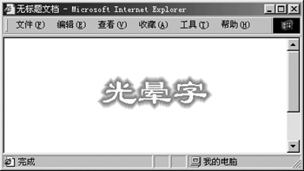
3.Fireworks 特效

Fireworks製作特效字相對來說比較方便，而且還可以應用到網頁上，對於網頁設計愛好者來說，應該算是一個不錯的選擇。以下筆者就為朋友們通過Fireworks來製作幾款特效字。
光暈字
1、創建一個新檔，點擊工具欄的文本工具“A”，在文本輸入工具框中輸入白色文字“光暈字特效”，然後設置字體、字型大小，以及字的顏色後，單擊OK按鈕；



PS:圖10 為文字特殊效果顯現

- 第六章 多媒體軟體:
使用Flash 多媒體 設計出一套大家看起來非常順眼之多媒體圖案
Flash 軟體簡介
Macromedia Flash 的出現，徹底改變近年來網頁的設計風貌，也讓網頁的設計變得更有趣， 更具有互動性，Flash的特色與優點如下:
1.工作介面簡易明瞭，但卻可完成多元化的作品，如動畫網頁、多媒體簡報、CD Title設計 、遊戲設計、螢幕保護程式等都可用此套軟體在最快的時間內完成。
2.Flash的向量格式，讓它在網路的傳遞較一般格式的網頁更為快速、流暢。
3.Flash在於多媒體化與資料庫的結合、二者兼顧！Flash除了多媒體的動畫及音效工具外， 還設有"表單"的功能，讓Flash的功力更為提昇，有了TEXT FIELD，讓Flash在遊戲的設計 更加互動，也讓Flash與資料庫可以結合成為一個多媒體化的電子商務網頁。
「易學網」有鑑於Flash的功能，不是以幾十頁就能說的清楚，講的明白的，所以我們在Flash 的Action功能，會特別多加詳述，讓有心想把Flash學到更高境界的網友，可以在這裡有所展穫。

第八章:結論

假如要做好一個網站前，當然需要做整體架構必須學一些根基，將會在日後追隨類似簡潔有力之網站、追求架站，跑馬燈加上網頁語法呈現給大家看的清楚明白，把多媒體程式規劃、擴增向外面的網站，所需多種功能整合起來以及化換我們該系的系網做增進、維護以及不定期的更新，預期防止避免產生錯誤，以及不定期的更新，給網頁設計師可能會設定一個計數器加上個鬧鈴圖示以方便提醒更新時刻。

參考文獻

【1】Falsh多媒體 簡介
【http://www.chu.edu.tw/~f9297031/Flash5/soft.htm】

【2】Fireworks特效字制作
【http://www.g168.net/shownews.asp?newsid=3953】

【3】 Dreamweaver MX制作文字特效
【http://www.blueidea.com/tech/web/2003/857.asp】

【4】 javascript 特效
【http://easylearn.bhes.tpc.edu.tw/java/script.htm】

【5】網頁架構 參考
【http://person.dfes.tpc.edu.tw/6/homepage/creat/index.htm】

【6】台大資訊工程系暨研究所 網頁架構參考製作
【http://www.csie.ntu.edu.tw/】

【7】Java Script 特效網站 提供參考
【http://yll.loxa.edu.tw/0_java/js.htm】

【8】中國科技大學資訊工程系 網頁架構參考製作
【http://ccnt1.cute.edu.tw/dcsie/index_c.htm/】

附錄
附件一 連結介面
成品展現 主要介面-首頁 Ps:圖11

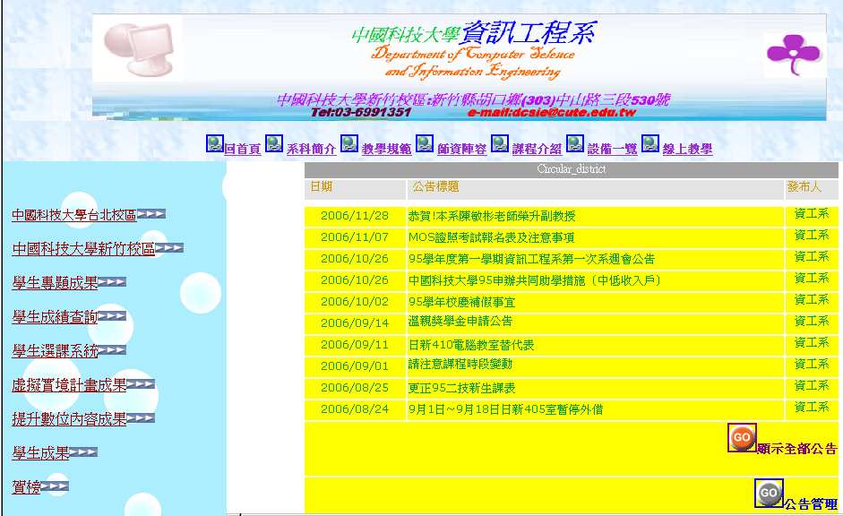

公告介面. Ps:圖12

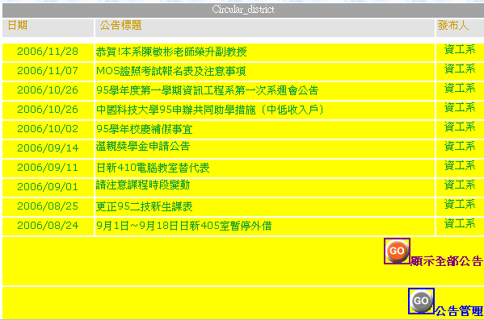

系科簡介 Ps:圖13

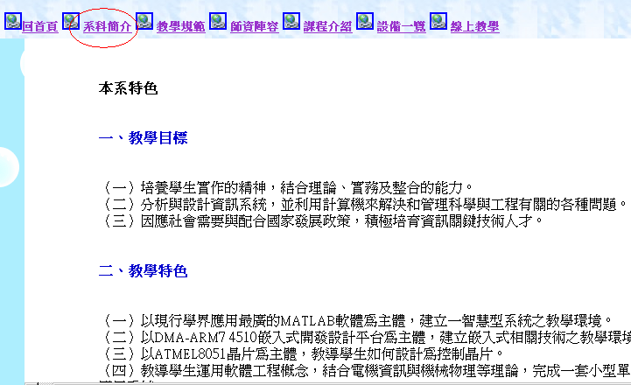

教學規範 Ps:圖14

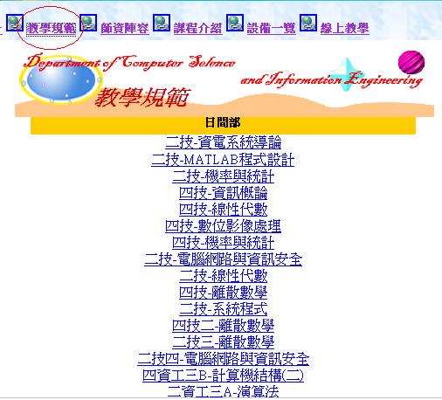
師資陣容 Ps:圖15

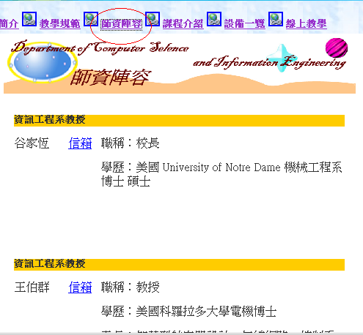

課程介紹 Ps:圖16

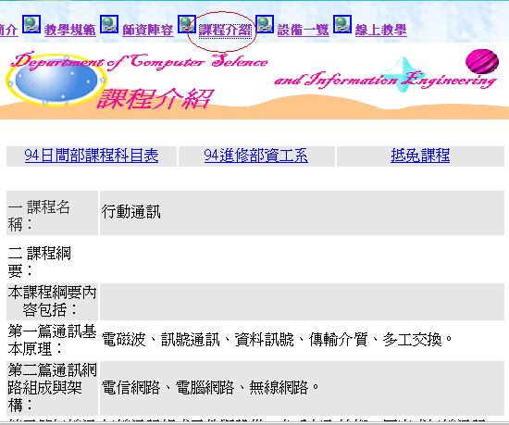

設備一覽 Ps:圖17

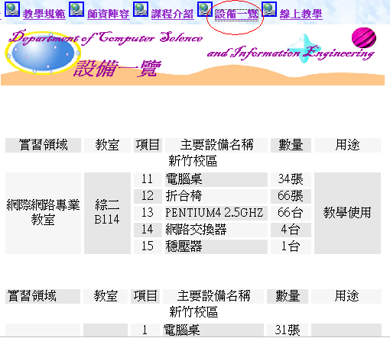

線上教學 Ps:圖18

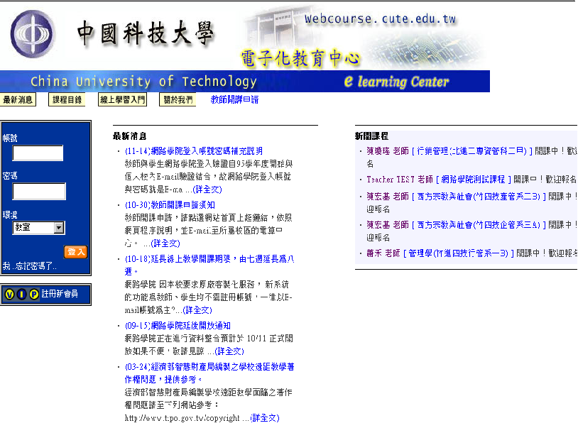
附件二 連結介面

中國科技大學台北校區 Ps:圖19

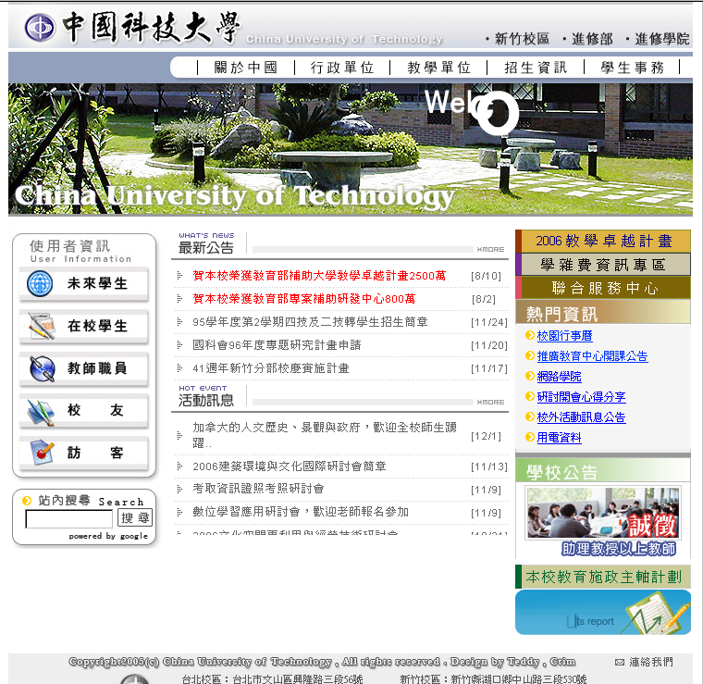

中國科技大學新竹校區 Ps:圖20

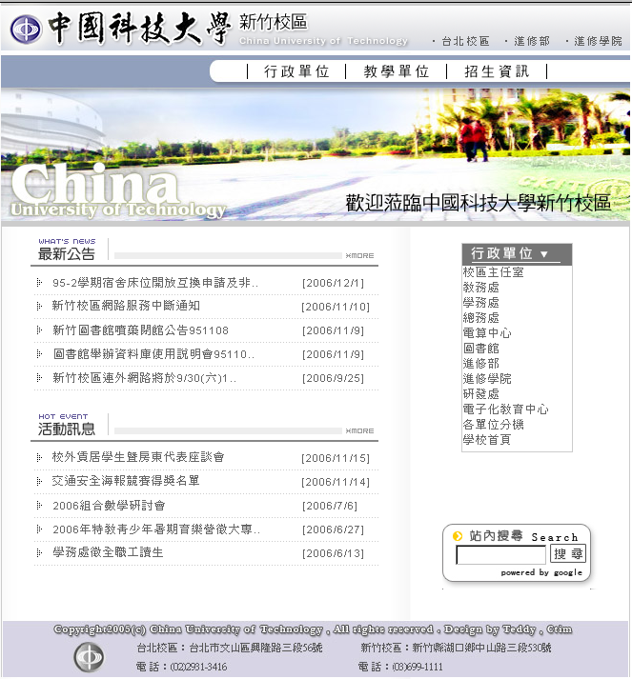

學生專題成果 Ps:圖21

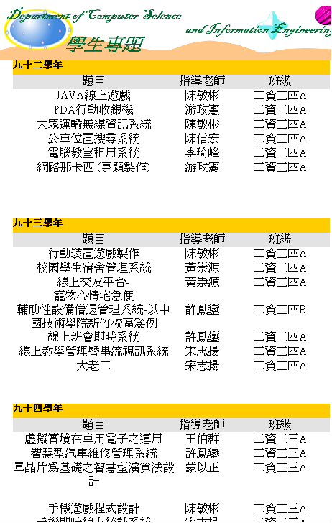

學生成績查詢 Ps:圖22

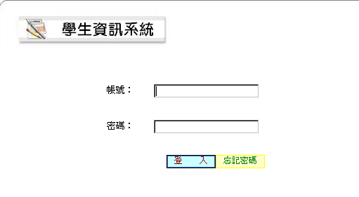
學生選課系統 Ps:圖23

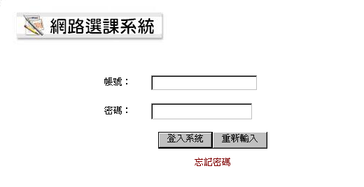

虛擬實境計畫成果 Ps:圖24

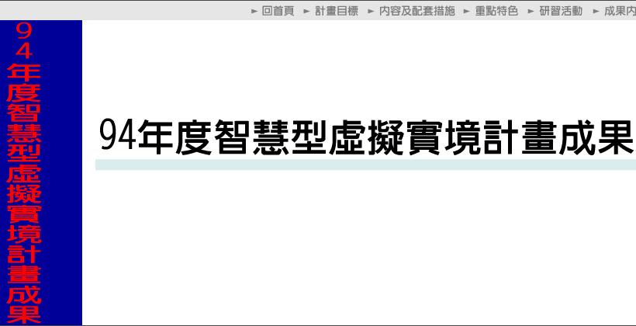

提升數位內容成果 Ps:圖25



學生成果 Ps:圖26

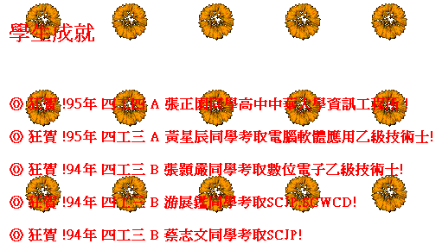
賀榜 Ps:圖27

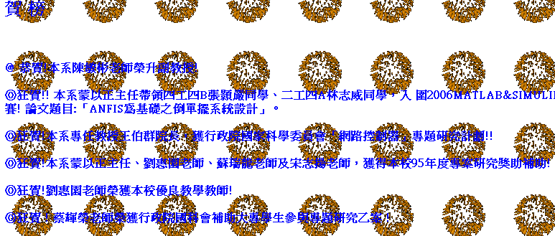

附件三 甘特圖

附三.1 三下專題進度(2/21~6/26)

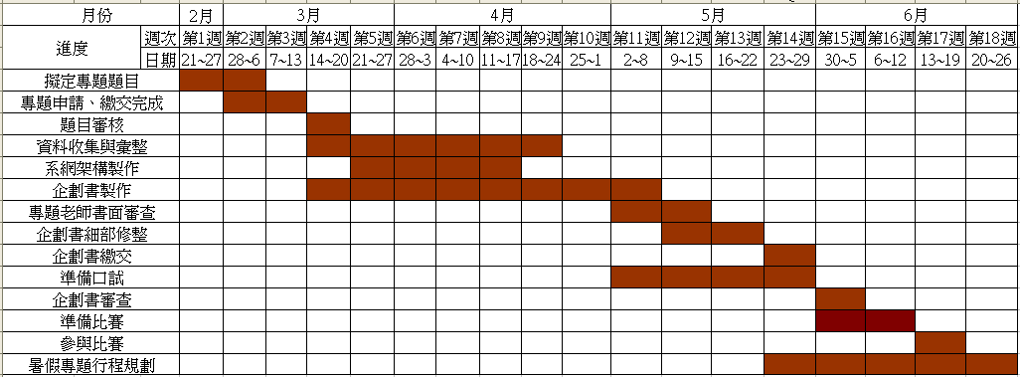
圖28(附三.1) 三下專題進度(2/21~6/26)

附三.2 暑假專題進度(7/11~10/16)
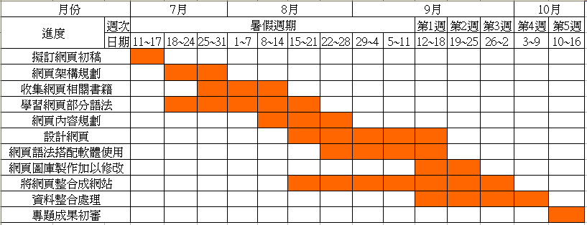
圖29(附三.3) 暑假專題進度(7/11~10/16)

附三.3 四上專題進度(10/17~12/11)

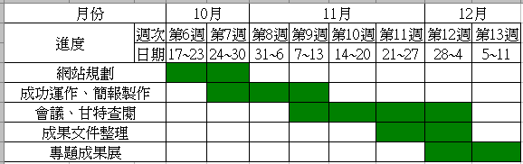

圖30(附三.3) 四上專題進度(10/17~12/11)
附件四 程式碼
附四.1 左框
<html xmlns="http://www.w3.org/1999/xhtml">
<head>
<meta http-equiv="Content-Type" content="text/html; charset=big5" />
<title>Left</title>
<style type="text/css">
<!--
.style1 {color: #990000}
.style2 {font-size: 16px}
.style3 {font-size: 14px}
.style4 {font-size: 14}
.style5 {color: #666666}
-->
</style></head>

<body background="Background_pic/Plisse/BG01.GIF">
<p>&nbsp;</p>
<p class="style2"><span class="style3"><span class="style4">
<a href="http://www.cute.edu.tw/main.htm" title="Link_To_TaipeiSchool" target="_blank" class="style1">中國科技大學台北校區</a><img src="Arrow.gif" width="32" height="11" /></span></span></p>

<p class="style4">
<a href="http://hcc.cute.edu.tw/" title="Link_To_SingJuSchool" target="_blank" class="style1">中國科技大學新竹校區</a><img src="Arrow.gif" width="32" height="11" /></p>

<p class="style4">
<a href="left-3.html" title="Assert_Student_Disquisition" target="mainFrame" class="style1">學生專題成果</a><img src="Arrow.gif" width="32" height="11" /></p>

<p class="style4">
<a href="http://192.192.78.82/score/default.asp" title="Link_To_Accomplishment_Search" target="_blank" class="style1">學生成績查詢</a><img src="Arrow.gif" width="32" height="11" /></p>

<p class="style4">
<a href="http://192.192.78.84/select2/test/default.asp" title="Link_To_Student_Choose_Class" target="_blank" class="style1">學生選課系統</a><img src="Arrow.gif" width="32" height="11" /></p>

<p class="style4">
<a href="http://ccnt1.cute.edu.tw/dcsie/94virtual/" title="Link_To_Boondoggle_Fruit" target="_blank" class="style1">虛擬實境計畫成果</a><img src="Arrow.gif" width="32" height="11" /></p>

<p class="style4">
<a href="http://140.126.75.76/video/" title="Link_To_Content_Fruit" target="_blank" class="style1">提升數位內容成果</a><img src="Arrow.gif" width="32" height="11" /></p>

<p class="style4">
<a href="http://ccnt1.cute.edu.tw/dcsie/123.htm" title="Link_To_Content_Fruit" target="_blank" class="style1">學生成果</a><img src="Arrow.gif" width="32" height="11" /></p>

<p class="style4">
<a href="http://ccnt1.cute.edu.tw/dcsie/351.htm" title="Link_To_Content_Fruit" target="_blank" class="style1">賀榜</a><img src="Arrow.gif" width="32" height="11" /></p> </body></html>

附四.2 上框
<html xmlns="http://www.w3.org/1999/xhtml">
<head>
<meta http-equiv="Content-Type" content="text/html; charset=big5" />
<title>top0top</title>
<style type="text/css">
<!--
.style1 {color: #9933CC}
-->
</style>
</head>

<body background="Background_pic/Coffee/BG03.JPG">

<div align="center">

<h5 align="center"><a href="main.html" title="Back_to_the_main" target="mainFrame" class="style1">
<img src="Web_pic/Button/Button-teachweb/Link.gif" width="16" height="16" />回首頁</a>

<a href="main.html" title="Back_to_the_main" target="mainFrame" class="style1">
<img src="Web_pic/Button/Button-teachweb/Link.gif" width="16" height="16" /></a>
<a href="top-2.html" title="Take_Department_manual_to_mainFrame" target="mainFrame" class="style1">系科簡介</a>
<a href="main.html" title="Back_to_the_main" target="mainFrame" class="style1">
<img src="Web_pic/Button/Button-teachweb/Link.gif" width="16" height="16" /></a>
<a href="top-3.html" title="Take_Teach_barbarous_to_mainFrame" target="mainFrame" class="style1">教學規範</a>
<a href="main.html" title="Back_to_the_main" target="mainFrame" class="style1">
<img src="Web_pic/Button/Button-teachweb/Link.gif" width="16" height="16" /></a>
<a href="top-4.html" title="Take_to_the_Teacher_lineup" target="mainFrame" class="style1">師資陣容</a>
<a href="main.html" title="Back_to_the_main" target="mainFrame" class="style1"><img src="Web_pic/Button/Button-teachweb/Link.gif" width="16" height="16" /></a>

<a href="top-5.html" title="Take_to_Class_information" target="mainFrame" class="style1">課程介紹</a>
<a href="main.html" title="Back_to_the_main" target="mainFrame" class="style1"><img src="Web_pic/Button/Button-teachweb/Link.gif" width="16" height="16" /></a>

<a href="top-6.html" title="Take_to_Appliance_summary" target="mainFrame" class="style1">設備一覽</a>
<a href="main.html" title="Back_to_the_main" target="mainFrame" class="style1"><img src="Web_pic/Button/Button-teachweb/Link.gif" width="16" height="16" /></a>

<a href="http://webcourse.cute.edu.tw/" title="Take_to_Online_teach" target="_Blank" class="style1">線上教學</a></h5>
</div>

</body>
</html>

附四.3 公告
<html xmlns="http://www.w3.org/1999/xhtml">
<head>
<meta http-equiv="Content-Language" content="zh-tw">
<meta http-equiv="Content-Type" content="text/html; charset=big5">
<title>Circular_District</title>
<STYLE type=text/css>

A {
TEXT-DECORATION: none
}
A:hover {
TEXT-DECORATION: underline
}
body {
margin-top: 20px;
background-image: url(bg.jpg);
}
.style1 {color: #009933}
.style2 {color: #FF0000}
.style3 {color: #FF0000; font-size: 14px; }
.style4 {font-size: 14px}
</STYLE>
</head>

<body>

<center>
<table border="0" width="80%">
<!--DWLayoutTable-->
<tr>
<td height="14" colspan="3" bgcolor="#A3A3A3" style="border: 1 solid #CCCCCC">
<p align="center"><font size="2" color="White">Circular_district</font></td>
</tr>
<tr>
<td width="36" height="20" align="center" valign="top" nowrap bgcolor="#E3E3E3" style="border: 1 solid #CCCCCC"><font color='#CC9900'size="2">日期</font></td>
<td width="62" align="center" valign="top" bgcolor="#E3E3E3" style="border: 1 solid #CCCCCC"><font color="#CC9900" size="2">公告標題</font></td>
<td width="41" align="center" valign="top" bgcolor="#E3E3E3" style="border: 1 solid #CCCCCC"><font color="#CC9900" size="2">發布人</font></td>
</tr>
<tr>
<td height="4"></td>
<td></td>
<td></td>
</tr>

<tr>
<td height="20" align="center" valign="top" bgcolor="#FFFF00" style="border: 1 solid #CCCCCC"><span class="style1">
<font size="2" face="Verdana">2006/11/28 </font></span></td>
<td align="Left" valign="top" bgcolor="#FFFF00" style="border: 1 solid #CCCCCC"><a href="Circular_district/20061128.html" class="style1">
<font size="2" face="Verdana">恭賀!本系陳敏彬老師榮升副教授</font></a></td>
<td align="center" valign="top" bgcolor="#FFFF00" style="border: 1 solid #CCCCCC"><span class="style1">
<font size='2' face='Verdana'>資工系</font></span></td>
</tr>

<tr>
<td height="20" align="center" valign="top" bgcolor="#FFFF00" style="border: 1 solid #CCCCCC"><span class="style1">
<font size="2" face="Verdana">2006/11/07 </font></span></td>
<td align="Left" valign="top" bgcolor="#FFFF00" style="border: 1 solid #CCCCCC"><a href="Circular_district/20061107.html" class="style1">
<font size="2" face="Verdana">MOS證照考試報名表及注意事項</font></a></td>
<td align="center" valign="top" bgcolor="#FFFF00" style="border: 1 solid #CCCCCC"><span class="style1">
<font size='2' face='Verdana'>資工系
</font></span></td>
</tr>

<tr>
<td height="20" align="center" valign="top" bgcolor="#FFFF00" style="border: 1 solid #CCCCCC"><span class="style1">
<font size="2" face="Verdana">2006/10/26 </font></span></td>
<td align="Left" valign="top" bgcolor="#FFFF00" style="border: 1 solid #CCCCCC"><a href="Circular_district/20061026-1.html" class="style1">
<font size="2" face="Verdana">95學年度第一學期資訊工程系第一次系週會公告</font></a></td>
<td align="center" valign="top" bgcolor="#FFFF00" style="border: 1 solid #CCCCCC"><span class="style1">
<font size='2' face='Verdana'>資工系
</font></span></td>
</tr>

<tr>
<td height="20" align="center" valign="top" bgcolor="#FFFF00" style="border: 1 solid #CCCCCC"><span class="style1">
<font size="2" face="Verdana">2006/10/26 </font></span></td>
<td align="Left" valign="top" bgcolor="#FFFF00" style="border: 1 solid #CCCCCC"><a href="Circular_district/20061026-2.html" class="style1">
<font size="2" face="Verdana">中國科技大學95申辦共同助學措施（中低收入戶）</font></a></td>
<td align="center" valign="top" bgcolor="#FFFF00" style="border: 1 solid #CCCCCC"><span class="style1">
<font size='2' face='Verdana'>資工系
</font></span></td>
</tr>

<tr>
<td height="20" align="center" valign="top" bgcolor="#FFFF00" style="border: 1 solid #CCCCCC"><span class="style1">
<font size="2" face="Verdana">2006/10/02 </font></span></td>
<td align="Left" valign="top" bgcolor="#FFFF00" style="border: 1 solid #CCCCCC"><a href="Circular_district/20061002.html" class="style1">
<font size="2" face="Verdana">95學年校慶補假事宜</font></a></td>
<td align="center" valign="top" bgcolor="#FFFF00" style="border: 1 solid #CCCCCC"><span class="style1">
<font size='2' face='Verdana'>資工系</font></span></td>
</tr>

<tr>
<td height="20" align="center" valign="top" bgcolor="#FFFF00" style="border: 1 solid #CCCCCC"><span class="style1">
<font size="2" face="Verdana">2006/09/14 </font></span></td>
<td align="Left" valign="top" bgcolor="#FFFF00" style="border: 1 solid #CCCCCC"><a href="Circular_district/20060914.html" class="style1">
<font size="2" face="Verdana">溫親獎學金申請公告</font></a></td>
<td align="center" valign="top" bgcolor="#FFFF00" style="border: 1 solid #CCCCCC"><span class="style1">
<font size='2' face='Verdana'>資工系</font></span></td>
</tr>

<tr>
<td height="20" align="center" valign="top" bgcolor="#FFFF00" style="border: 1 solid #CCCCCC"><span class="style1">
<font size="2" face="Verdana">2006/09/11 </font></span></td>
<td align="Left" valign="top" bgcolor="#FFFF00" style="border: 1 solid #CCCCCC"><a href="Circular_district/20060911.html" class="style1">
<font size="2" face="Verdana">日新410電腦教室替代表</font></a></td>
<td align="center" valign="top" bgcolor="#FFFF00" style="border: 1 solid #CCCCCC"><span class="style1">
<font size='2' face='Verdana'>資工系</font></span></td>
</tr>

<tr>
<td height="20" align="center" valign="top" bgcolor="#FFFF00" style="border: 1 solid #CCCCCC"><span class="style1">
<font size="2" face="Verdana">2006/09/01 </font></span></td>
<td align="Left" valign="top" bgcolor="#FFFF00" style="border: 1 solid #CCCCCC"><a href="Circular_district/20060901.html" class="style1">
<font size="2" face="Verdana">請注意課程時段變動</font></a></td>
<td align="center" valign="top" bgcolor="#FFFF00" style="border: 1 solid #CCCCCC"><span class="style1">
<font size='2' face='Verdana'>資工系</font></span></td>
</tr>

<tr>
<td height="20" align="center" valign="top" bgcolor="#FFFF00" style="border: 1 solid #CCCCCC"><span class="style1">
<font size="2" face="Verdana">2006/08/25 </font></span></td>
<td align="Left" valign="top" bgcolor="#FFFF00" style="border: 1 solid #CCCCCC"><a href="Circular_district/20060825.html" class="style1">
<font size="2" face="Verdana">更正95二技新生課表</font></a></td>
<td align="center" valign="top" bgcolor="#FFFF00" style="border: 1 solid #CCCCCC"><span class="style1">
<font size='2' face='Verdana'>資工系</font></span></td>
</tr>

<tr>
<td height="20" align="center" valign="top" bgcolor="#FFFF00" style="border: 1 solid #CCCCCC"><span class="style1">
<font size="2" face="Verdana">2006/08/24 </font></span></td>
<td align="Left" valign="top" bgcolor="#FFFF00" style="border: 1 solid #CCCCCC"><a href="Circular_district/20060824.html" class="style1">
<font size="2" face="Verdana">9月1日~9月18日日新405室暫停外借</font></a></td>
<td align="center" valign="top" bgcolor="#FFFF00" style="border: 1 solid #CCCCCC"><span class="style1">
<font size='2' face='Verdana'>資工系</font></span></td>
</tr>

<tr><td width='100%' height="31" colspan='4' align='right' bgcolor='#FFFF00' style='border: 1 solid #CCCCCC'><h1 class="style3"><a href="main-1.html"><font face='Verdana'>
<img src="Web_pic/Button/Button-traffic/Go2.gif" alt="GO" width="29" height="29" />顯示全部公告</font></a></h1></td>
</tr> <tr>
<td height="38" colspan="3" align="center" bgcolor="#FFFF00" style="border: 1 solid #CCCCCC"><div align="right" class="style2">
<h1 class="style4">
<a href="main-2.html"><font face="Verdana"><img src="Web_pic/Button/Button-traffic/Go1.gif" alt="GO" width="29" height="29" />公告管理</font></a></h1>
</div></td>
</tr>

<tr>
<td height="15">&nbsp;</td>
<td>&nbsp;</td>
<td>&nbsp;</td>
</tr>
</table>
</center>
</body>

</html>

附四.4 系科簡介
<html xmlns="http://www.w3.org/1999/xhtml">
<head>
<meta http-equiv="Content-Type" content="text/html; charset=big5" />
<title>Department_Manual</title>
<style type="text/css">
<!--
.style2 { color: #0000CC;
font-weight: bold;
}
body {
margin-left: 100px;
}
-->
</style></head><body>

<tr>
<td height="1023">&nbsp;</td>
<td valign="top"><p><strong>本系特色</strong><strong> </strong></p>
<p><br /><span class="style2">一、教學目標 </span></p> <p><br />
（一）培養學生實作的精神，結合理論、實務及整合的能力。 <br />
（二）分析與設計資訊系統，並利用計算機來解決和管理科學與工程有關的各種問題。 <br />
（三）因應社會需要與配合國家發展政策，積極培育資訊關鍵技術人才。<strong> </strong></p><p><br />
<span class="style2">二、教學特色 </span></p><p><br />
（一）以現行學界應用最廣的MATLAB軟體為主體，建立一智慧型系統之教學環境。 <br />
（二）以DMA-ARM7 4510嵌入式開發設計平台為主體，建立嵌入式相關技術之教學環境。 <br />
（三）以ATMEL8051晶片為主體，教導學生如何設計為控制晶片。 <br />
（四）教導學生運用軟體工程概念，結合電機資訊與機械物理等理論，完成一套小型單一整合應用系統。 <br />
（五）教導學生運用無線網路工程概念，結合通訊電腦等理論，完成一套無線通訊應用平台。 <br />
（六）以電腦為平台，教導學生如何應用虛擬概念，設計一套降低成本且實用的虛擬實境模擬系統。 </p>
<p><span class="style2">必（選）修專業課程</span> </p>
<p> <strong></strong>
數學相關課程、程式設計、物理學、資訊概論、電子學、資料結構、數位邏輯、軟體工程概論、單晶片設計、人工智慧、模糊邏輯、資電導論、作業系統、計算機組織與結構、資料庫系統、系統分析與設計、分散式作業系統、行動通訊、資料倉儲與資料採擷、無線網路、數位信號處理、Linux作業系統及專題研究等。
<strong> </strong></p>
<p class="style2"><strong>主要進修管道</strong> </p>
<p><br />國內外資訊工程、資訊科學、電機與機電通訊等相關研究所進修及深造。 </p>
<p><strong class="style2">適合從事工作</strong><strong> </strong></p>
<p><br />
參加企業舉辦之檢定取得認證資格或參加高普特考取得擔任公職資格，科學園區、工業園區及軟體園區擔任單晶片設計、人工智慧與資訊相關之電腦應用、多媒體設計、軟體系統開發與無線網路設計工作。 <br />
<span class="style2"><strong>系特色圖片</strong> </span></p>
<p><span class="style2"><br />
<strong>資工系專題設備及電腦教室</strong><strong>
<img width="573" height="152" src="Department_manual_pic/about_clip_image001.jpg" align="middle" hspace="12" /></strong></span>
<img width="299" height="256" src="Department_manual_pic/about_clip_image002.jpg" align="left" hspace="12" /></p> <p>
<img width="269" height="259" src="Department_manual_pic/about_clip_image002_0000.jpg"/></p></td>
<td>&nbsp;</td>
</tr>
</table></body></html>
附件五會議記錄表

會 議 記 錄
時間 | 94年06月13日自15時10分至15時30分 |  | 地 點 | 資工系系辦公室。
主 持 人 |  | 黃仲煒 | 記錄人 | 黃仲煒
參 加 |  | 應到二人，實到二人
 |  | 黃仲煒、蒙以正(主任)
人 員
會 議 主 旨 |  | 專題題目的訂定
預定討論事項:
專題題目尚未確定，從已有的二個方向做決定
會議情形與建議事項:
專題題目的訂定
項目：針對網頁相關題目
針對資訊相關題目
結論與完成期限:
下星期開始收集以上其中相關資訊

會 議 記 錄
時間 | 94年6月20日自15時30分至15時50分 |  | 地 點 | 資工系系辦公室
主 持 人 |  | 黃仲煒 | 記錄人 | 黃仲煒
參 加 |  | 應到二人，實到二人
 |  | 黃仲煒、蒙以正(主任)
人 員
會 議 主 旨 |  | 專題題目選擇
預定討論事項:
專題題目由上次會議擇一
會議情形與建議事項:
1.專題題目選擇決定:
項目:為系網的建置以及維護
2.開始準備相關事宜:
項目:開始收集相關資訊
結論與完成期限:
下次會議內容：部分相關資料收集

會 議 記 錄
時間 | 94年06月26日自17時20分至18時30分 |  | 地 點 | 宿舍
主 持 人 |  | 黃仲煒 | 記錄人 | 黃仲煒
參 加 |  | 應到二人，實到二人
 |  | 黃仲煒、楊庭瑋
人 員
會 議 主 旨 |  | 收尋系網相關架構
預定討論事項:
關於系網架構圖製作
會議情形與建議事項:
分工人員確定名單：
收集資料：黃仲煒
提供意見：楊庭瑋

觀察各網站之各系系網架構模擬做出本校系網架構圖
結論與完成期限:
下次會議內容:整合系網之架構圖

會 議 記 錄
時間 | 94年07月01日 自18時40分至 22時35 分 |  | 地 點 | 宿舍
主 持 人 |  | 黃仲煒 | 記錄人 | 黃仲煒
參 加 |  | 應到二人，實到二人
 |  | 黃仲煒、楊庭瑋
人 員
會 議 主 旨 |  | 系網架構圖製作
預定討論事項:
把系網架構圖做出
會議情形與建議事項:
觀察本校系網架構，討論加以製作架構圖，並完成。
結論與完成期限:
下次會議：企劃書資料收集

會 議 記 錄
時間 | 94年07月15日 自20時15分至 21時30 分 |  | 地 點 | 宿舍
主 持 人 |  | 黃仲煒 | 記錄人 | 黃仲煒
參 加 |  | 應到二人，實到二人
 |  | 黃仲煒、楊庭瑋
人 員
會 議 主 旨 |  | 企劃書架構
預定討論事項:
企劃書相關資料整合並將系網架構圖參入
會議情形與建議事項:
企劃書需有項目：
摘要、關鍵詞、研究動機、研究目的、相關文獻、研究架構與研究對象、研究方法、研究進程與預期成果、研究限制、參考文獻
相關討論事宜：
企劃書的大體架構由各類社團企劃、活動企劃、專題撰寫之企劃書加以研究參考
結論與完成期限:
下次會議：企劃書的製作

會 議 記 錄
時間 | 94年07月25日 自22時34分至 03 時20 分 |  | 地 點 | 宿舍
主 持 人 |  | 黃仲煒 | 記錄人 | 黃仲煒
參 加 |  | 應到二人，實到二人
 |  | 黃仲煒、楊庭瑋
人 員
會 議 主 旨 |  | 企劃書的製作
預定討論事項:
將製作企劃書相關資訊加以整合做出
會議情形與建議事項:
企劃書製作並加以整合修改完成
結論與完成期限:
下次會議:開始進行網頁相關製作

會 議 記 錄
時間 | 94年08月06日 自18時20分至 21 時30 分 |  | 地 點 | 即時通
主 持 人 |  | 黃仲煒 | 記錄人 | 黃仲煒
參 加 |  | 應到四人，實到四人
 |  | 黃仲煒、楊庭瑋、吳昆源、張政源
人 員
會 議 主 旨 |  | 網頁製作
預定討論事項:
網頁製作相關軟體
會議情形與建議事項:
網頁製作軟體以及開始製作網頁架構
結論與完成期限:
下次會議:製作網頁相關內容

會 議 記 錄
時間 | 94年08月13日 自14時10分至 19時 15 分 |  | 地 點 | 即時通
主 持 人 |  | 黃仲煒 | 記錄人 | 黃仲煒
參 加 |  | 應到四人，實到四人
 |  | 黃仲煒、楊庭瑋、吳昆源、張政源
人 員
會 議 主 旨 |  | 熟悉網頁語法加以製作
預定討論事項:
認知網頁語法以及相關圖庫
會議情形與建議事項:
參考網頁製作相關內容以及用網頁相關軟體來寫程式碼，尋找相關網頁圖庫
結論與完成期限:
下次會議:將網頁架構、內容、圖庫加以整合編排

會 議 記 錄
時間 | 94年08月20日 自15時00分至22時 45 分 |  | 地 點 | 宿舍
主 持 人 |  | 黃仲煒 | 記錄人 | 黃仲煒
參 加 |  | 應到二人，實到一人
 |  | 黃仲煒
人 員
會 議 主 旨 |  | 網頁編排
預定討論事項:
將先前網頁架構、內容、圖庫加以整合編排
會議情形與建議事項:
整合加以合併成網站
結論與完成期限:
下次會議討論:網站修改部分

會 議 記 錄
時間 | 94年09月03日 自13時40分至15時10 分 |  | 地 點 | 宿舍
主 持 人 |  | 黃仲煒 | 記錄人 | 黃仲煒
參 加 |  | 應到二人，實到二人
 |  | 黃仲煒、楊庭瑋
人 員
會 議 主 旨 |  | 網站測試運作
預定討論事項:
網站測試運作
會議情形與建議事項:
網站測試並加以正常運行
結論與完成期限:
下次會議討論:網站檢測製作成品

會 議 記 錄
時間 | 94年09月14日 自11時40分至 12 時30 分 |  | 地 點 | 宿舍
主 持 人 |  | 黃仲煒 | 記錄人 | 黃仲煒
參 加 |  | 應到二人，實到二人
 |  | 黃仲煒、楊庭瑋
人 員
會 議 主 旨 |  | 網站成品測試
預定討論事項:
網站製作成品
會議情形與建議事項:
網站修改成功正確無誤，加以呈現
結論與完成期限:
網站成品呈現

附件六 中國科技大學資工系專題雛型驗收與進度報告表

專題組別： | D4-95-A12 |  |  |  |  |  | 第 |  | 次諮詢
專題名稱： | 系網的建置與維護
專題成員： | 職稱 | 班級 | 姓名 |  | 學號 | 日期：  95年12月07 日
專題成員： | 組長 | 4資工4A |  | 黃仲煒 | 9221462049

- 已完成之系統功能：(暑假期間專題製作之成果概述及執行方法：包括使用工具，設計方法，運作原理等，頁面不夠時請以附件說明)

項次 | 成果概述 | 執行方法概述
1. | 完成資料收集 | 去各網站及圖書館收集資料
2. | 整合系網之架構圖 | 參考各系網之架構來編輯
3. | 企劃書資料收集整合 | 把收集的資料加架構圖加以整理
4. | 完成企劃書製作 | 把整理好的資料以及架構圖修改完成
5. | 網頁架構製作 | 找網頁相關人士詢問問題
6. | 網頁內容製作 | 參考各系網之網頁內容
7. | 網頁圖庫製作 | 參考一些網頁圖庫加以想像編輯
8. | 網站部份完成 | 網頁大大小小部分加以整合
9. | 網站更新完成 | 檢測網站是不是能成功運用
10. | 網站製作成品 | 把網站修改無誤之後加以完成

二、待完成之系統功能：(包括執行困難，解決方法等，頁面不夠時請以附件說明)

項次 | 執行困難 | 解決方法
1. | 不會找適當資料 | 找了解資料重點人員討論
2. | 企劃書內容 | 參考本校相關之企劃內容
3. | 網頁相關問題詢問 | 去圖書館借書來學習
4. | 網頁規劃 | 參考圖書館書籍及上網查詢相關資源
5. | 網頁製作構思 | 與了解網頁製作人員討論
6. | 網站語法錯誤問題 | 找老師提供意見加以更改
7. | 網站製作美觀 | 找同學、老師學習

專題導師簽名： 2006年12月07日

